
A° 2023 N° 150

PUBLICATIEBLAD

Ministeriële beschikking van 15 december 2023
___________
De Minister van Verkeer, Vervoer en Ruimtelijke Planning,

Gelezen:

De opdracht d.d. 12 December 2023 van de Minister Verkeer en Vervoer en Ruimtelijke Planning strekkende tot het tijdelijk aanwijzen van de locatie, Curaçao Cruise Terminal (met de twee aanlegsteigers voor megaschepen) is gevestigd, tot tijdelijk verboden gebied voor drones;

Overwegende:

dat op 17 december 2023 heel belangrijk is de onmiddellijke bedreiging voor de veiligheid van de aangemeerde cruise schepen aan te pakken en zoveel mogelijk te beperken."

Gehoord:

de Directeur-generaal van de Curaçaose Burgerluchtvaart Autoriteit;

Gelet op:

Artikel 23, eerste lid, onderdeel a, en tweede lid van de Luchtvaartlandsverordening ;

H e e f t g o e d g e v o n d e n:

Artikel 1

- De locatie, Curacao Cruise Terminal wordt als verboden gebied aangewezen voor luchtvaartuigen voor de periode van 17 december 2023 om 0.00 uur tot en met 17 december 2023 om 23.59 uur.
- De Curacao Cruise Terminal wordt nader gedefinieerd en heeft de navolgende coördinaten: 12º06’21.09”N 68º56’33.90”W, zoals afgebeeld in de bijlage aan deze ontheffing.
- Dit verboden gebied bestrijkt een gebied met een straal van 2000 meter vanaf de coördinaten genoemd in het tweede lid.
- Het gebied genoemd in het derde lid heeft een maximumhoogte van 10000 voet.

Artikel 2

Het verboden gebied vermeldt in Artikel 1 geldt niet voor drones welke opereren onder de operationele zeggenschap van de Korps Politie Curaçao (KPC), de Koninklijke Marine (KM), de Kustwacht Caribisch Gebied en de Veiligheidsdienst Curaçao (VDC).

Artikel 3

Deze beschikking treedt in werking met ingang van de datum van dagtekening.

Willemstad, 15 december 2023
De Minister van Verkeer, Vervoer
en Ruimtelijke Planning,
C.F. COOPER

Uitgegeven de 15de december 2023
De Minister van Algemene Zaken,
G.S. PISAS

Afschrift van deze beschikking wordt gezonden aan:

- de Procureur-Generaal van het Openbaar Ministerie,
- de Minister van Verkeer, Vervoer en Ruimtelijke Planning,
- de Directeur-generaal van de Curaçaose Burgerluchtvaart Autoriteit,
- DC-ANSP.

Bijlage afbeelding verboden gebied.
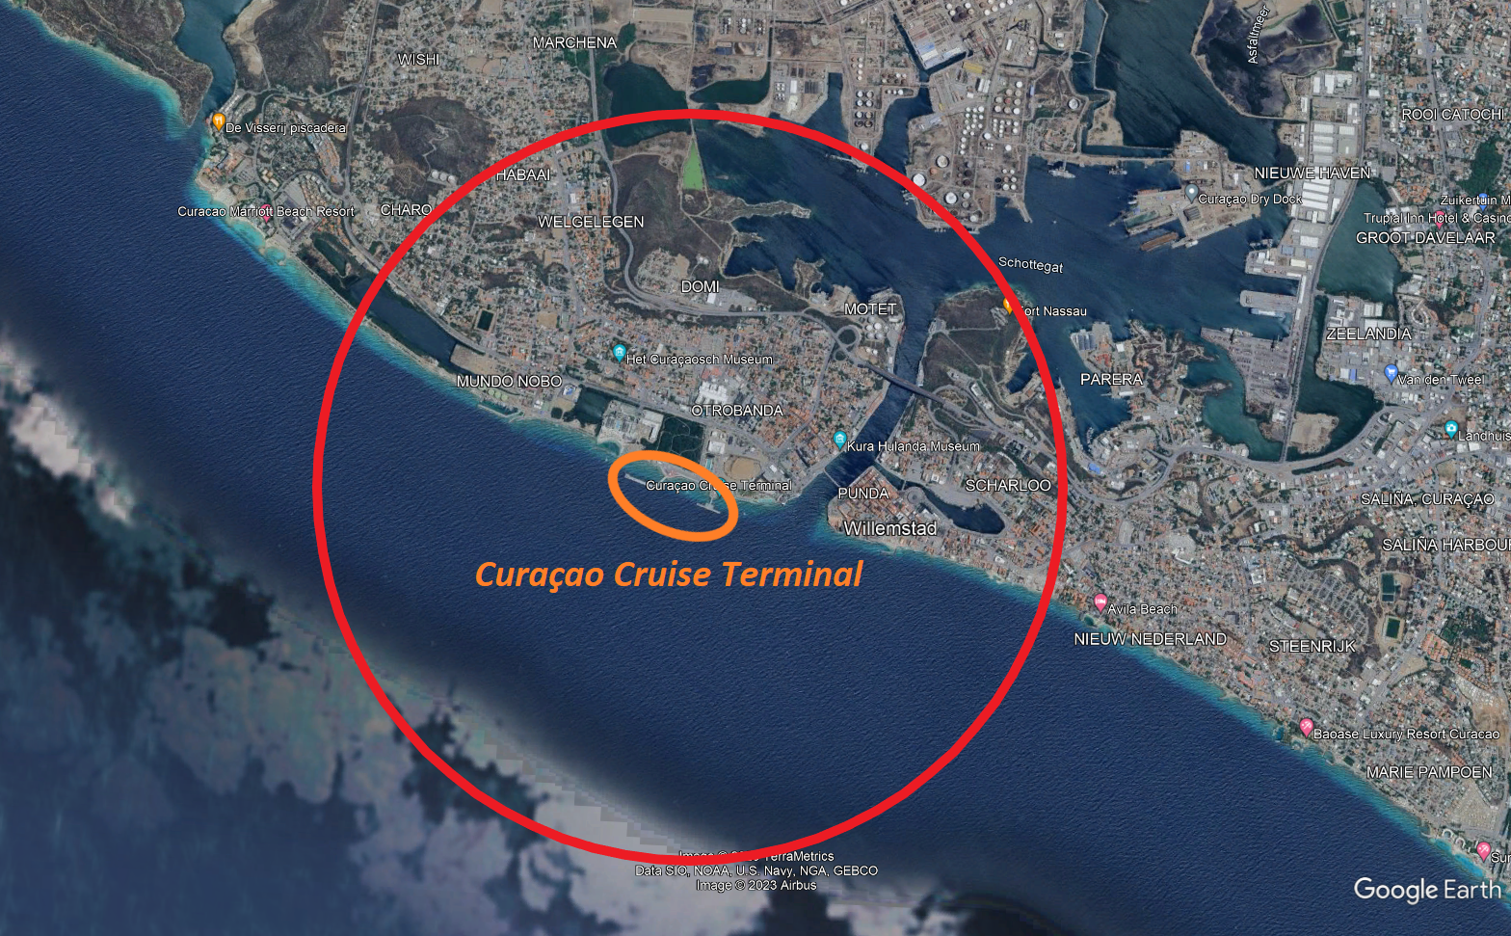

Door ICAO gedefinieerd als Remotely Piloted Aircraft Systems in ICAO Doc 10019, Manual on Remotely Piloted Aircraft Systems (RPAS).
P.B. 2019, no. 4 (GT).
Dit is inclusief Remotely Piloted Aircraft Systems (RPAS).

